
Reitgemeinschaft Bücken-Wietzen e.V.

Einladung zum
Orientierungsritt
in Wietzen

Wann: Sonntag, den 17.10.2021

Wo: Osterbergreithalle in Wietzen
Ritterstraße 70, 31613 Wietzen

Wie: Reiter in Gruppen von 3 bis 5 Personen,
sowie Kutschen.
Es geht nicht um Zeit, sondern um Spaß!

Start: Beginn 10 Uhr, Startzeiten werden nach Anmeldereihenfolge vergeben.
Vorlage eines Nachweises nach 3G Regel bei Start.

Startgeld: 10,00 € je Teilnehmer (ist vorab zu überweisen)

Anmeldung: Anmeldungen per Whats App mit Namensangabe
aller Gruppenmitglieder:
J.Grohs 0170-5259128 L.Becker 0173-2937698

Anmeldung erst gültig bei Überweisung des
Startgeldes bis zum 05.10.2021 auf folgendes
Konto:
RG Bücken-Wietzen
IBAN: DE97 2565 0106 0014 0021 09
BIC: NOLADE21NIB

Mitzubringen sind:
Pferd, Kugelschreiber, gute Laune und denkt bitte an die 3G Regel sowie euren Mundschutz (Abstand<1,50m)

Die Platzierung erfolgt im Anschluss um ca. 16.00 Uhr.
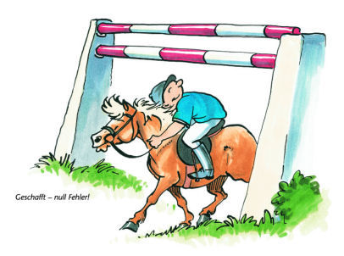

Wir freuen uns auf Euch!

